## 十、第十集：直率的小号（第四章）

### 久美子回忆

动画中，学姐在小黑屋里说了很难听的话，并且无能狂怒踢了桌子。

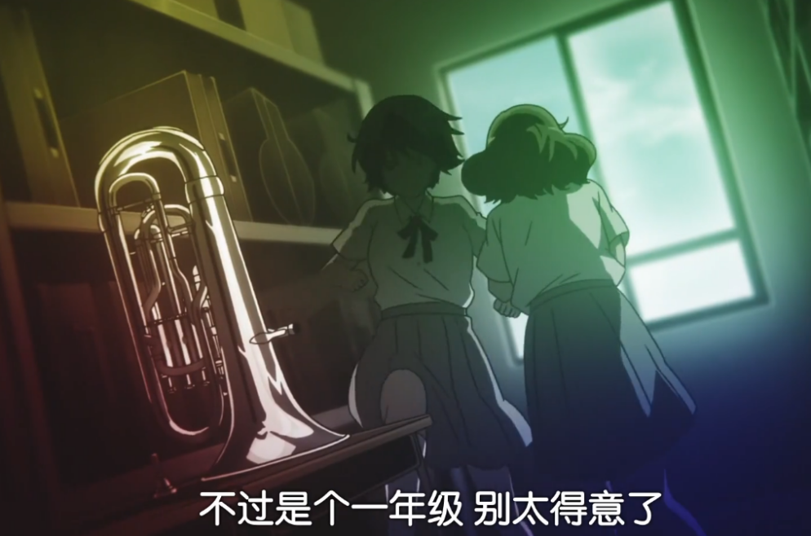

原著中，冲突更激烈，发生了肢体接触，久美子摔倒在地。然后讲到了这件事的结果。

「我说，你是不是瞧不起我？」

久美子就算想否认，学姊的眼神也不容自己否认。学姊对沉默不语的久美子咂了咂嘴，伸出手来，一把抓住久美子的手腕。她的指甲陷进久美子的皮肤里。

……

她粗鲁地放开久美子的手。那股冲击让久美子倒向地面。她跌倒在地的时候，用力地撞到手肘，整只手都麻痹了。学姊冷冷地看著摇摇晃晃撑起身子的久美子。

「我是不会承认你的。」

从齿缝中迸出的这句话，刺穿了久美子的心脏。一涌而上的呜咽令久美子下意识地摀住嘴巴。学姊不屑地朝她露出一抹冷笑，就这么离开乐器室。即使确定学姊的身影已经完全消失了，久美子的指尖依旧颤抖个不停，她拚命地摩挲学姊捏过的地方。即使摩擦令皮肤生热，捏过的痕迹依旧不肯消失。久美子的视线往下移，倒在地上的粗管上低音号无力地看著她。她小心翼翼地伸出手，只见自己的身影倒映在上低音号银色的表面上。

＊

结果，那位学姊直到毕业之前都不曾与久美子亲近。那次比赛是她国中生涯最后一次大赛，却被刚入学的一年级新生抢走了她的出场机会，她始终无法原谅久美子。原本很亲切的学姊一夕之间改变态度，在那之后，她就一直对久美子的存在视若无睹。低音组的气氛在学姊毕业以前可以说是糟透了，久美子好几次都烦恼著要不要退社。可是，她办不到。因为久美子就连说出要退出社团的勇气也没有。那一年，北中在关西大赛获得了银牌。

久美子怎么也忘不了学姊那天的眼神。久美子喜欢音乐，喜欢乐器，但是不喜欢社团活动。除了音乐以外，还有其他大量的人类。久美子很清楚潜藏在笑脸底下的丑陋情感，所以无法相信，无法像绿辉那样，心无城府地说自己喜欢社团活动

### 北宇治吹奏部活动室

动画中，泷昇让大家把毛毯带过来。久美子再次说漏嘴，被叶月吐槽。瞳拉拉开始散播丽奈和泷昇互相认识的情报。

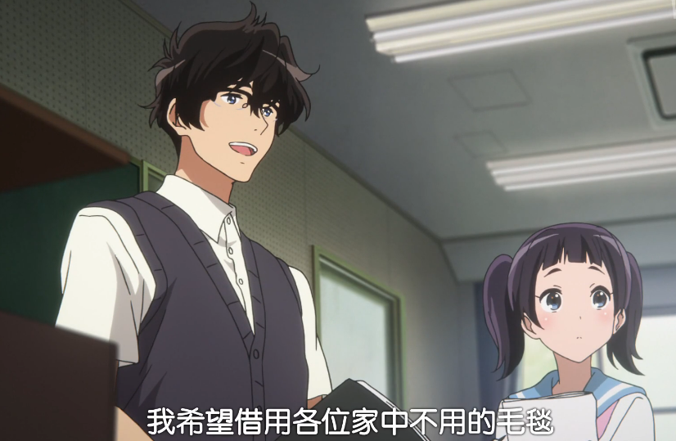

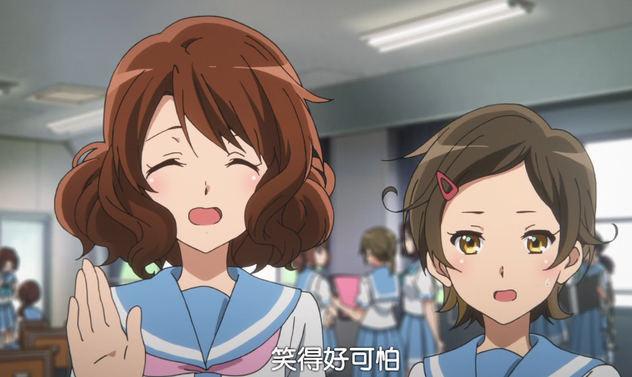

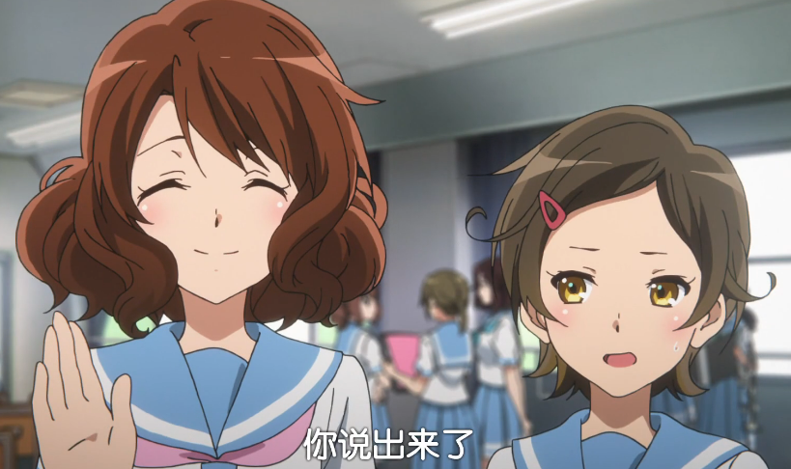

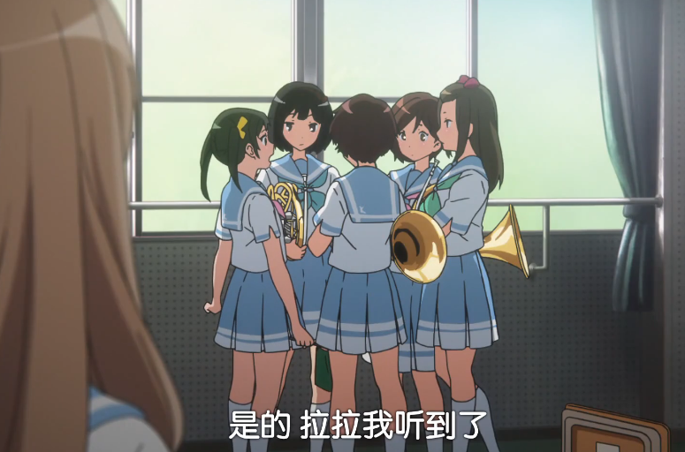

原著中无此情节。

### 快餐店

动画中，夏纪谈到了自己选拔时的细节。夏纪在久美子的乐谱上写下了加油的话语。

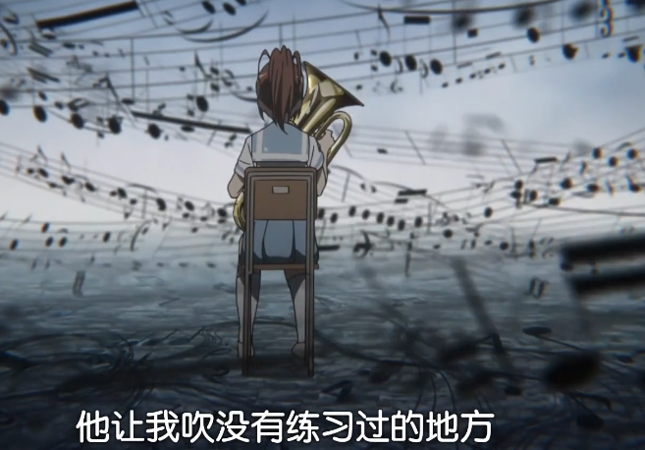

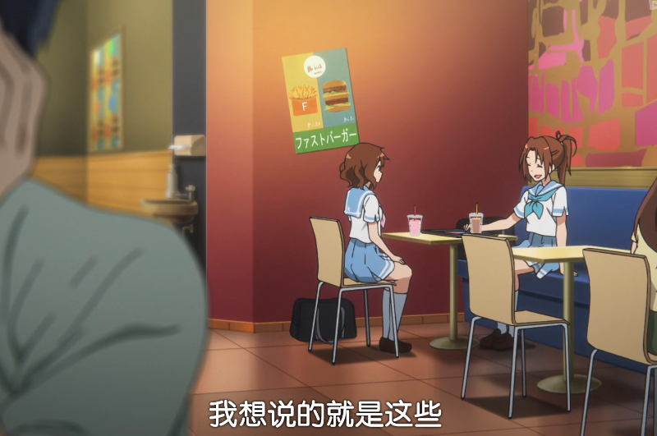

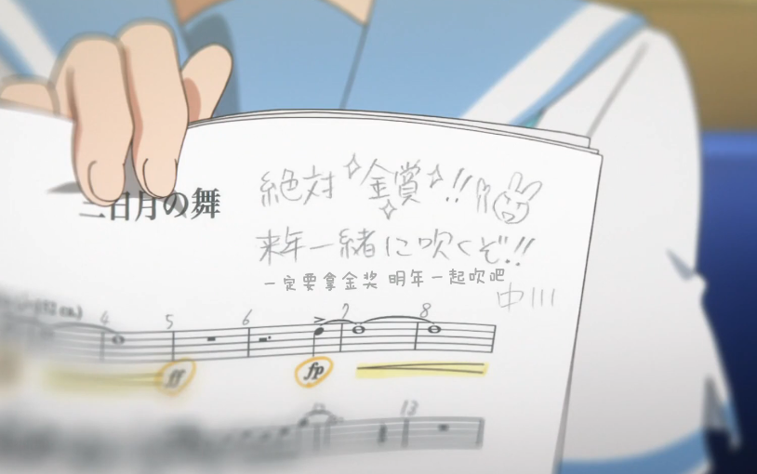

原著中，夏纪和久美子聊到了许多其他话题，涉及了南中派退部事件、部内氛围、学姐、泷昇等等话题，久一年某些三年级的洗心革面并不能让夏纪完全接受，二年级南中派和三年级的矛盾更加尖锐。

……

「葵学姊很关心那些一年级，小笠原社长也是。等到学长姊毕业，小笠原学姊当上社长以后，社团内的气氛好多了。然后泷老师也来了……不过，现在的三年级多半都是肯认真练习的家伙，又有参加过关西或全国大赛的一年级加入，所以相乘效果更大了。也是因为这样，才敢说出进军全国这种不自量力的话。可是……好像只有葵学姊一直不能原谅当时的自己。」

─我没有权利说出我会拚命努力这种话。

葵说过的话不经意地在久美子耳边响起。当时她的眼里充满了痛苦的神色。

「……夏纪学姊跟那群退出社团的二年级生很要好吗？」

「你怎么会这么想？」

「因为，那个……听起来你好像在生气。」

「我在生气……对谁生气？」

「对去年毕业的三年级生，还有……**装作没看见的人**。」

久美子的话让夏纪浅浅一笑。她抓住吸管，把杯子里的奶昔搅得乱七八糟，接著用舌头舔去沾到嘴唇的奶昔，朝久美子送来意味深长的一瞥。从唇缝间隐约可见粉红色的舌头。

「你知道去年大家为什么不努力参加比赛吗？」

「咦？」

「**因为啊，泷老师的确很可怕没错，但那并不足以成为努力的理由。去年啊，社团里充满认为反而是努力练习比较奇怪的人，结果今年却因为进不了 A 部门而哭成一团，不觉得很恶心吗？难道不会想问他们那你们去年在干么吗？**」

「这个嘛……这倒是。」

突然洗心革面也太唐突了。开学典礼的时候听到的演奏既难听又缺乏干劲。究竟是什么改变了他们？久美子今年才加入这所高中，无从确定夏纪说的话有几分真实性。然而，管乐社在今年发生了巨大的改变却也是不争的事实。

……

### 北宇治第三儿童公园

动画中，优子把丽奈的事情告诉了香织。

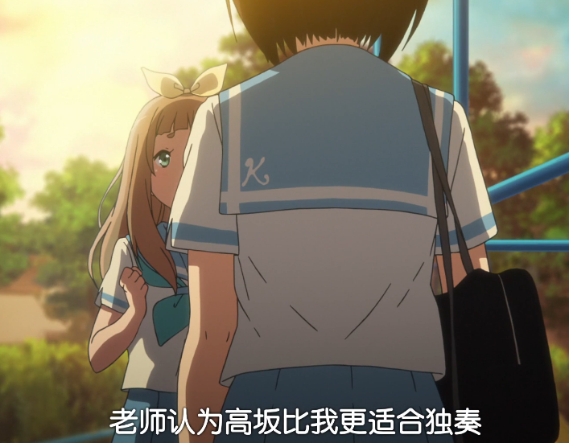

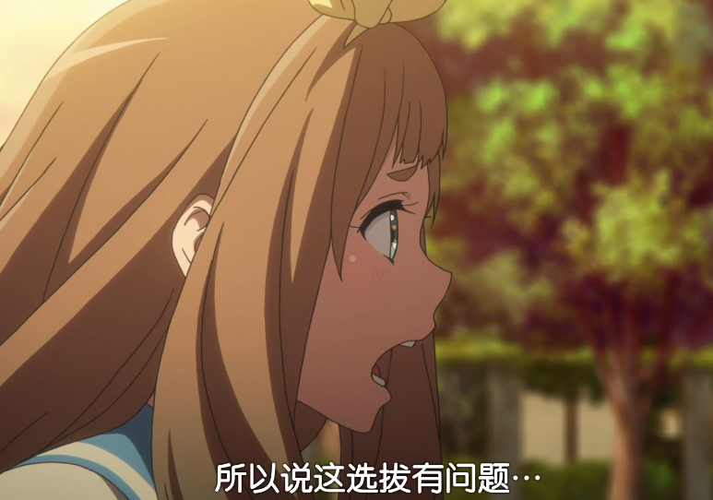

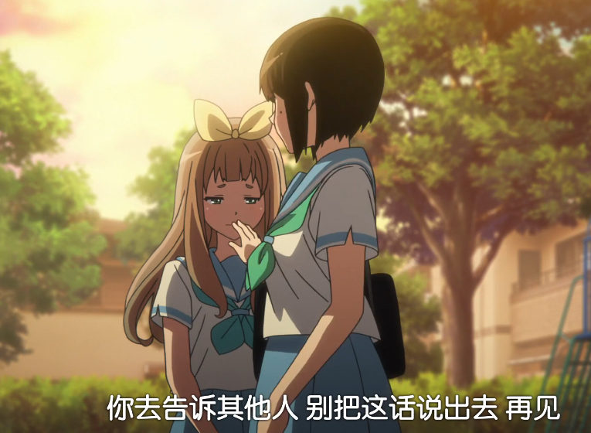

原著中无此情节。

### 北宇治吹奏部活动室

动画中，泷昇让大家布置毛毯来吸音。

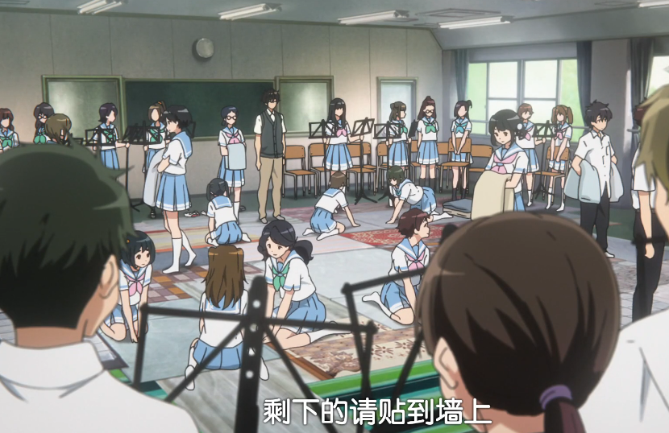

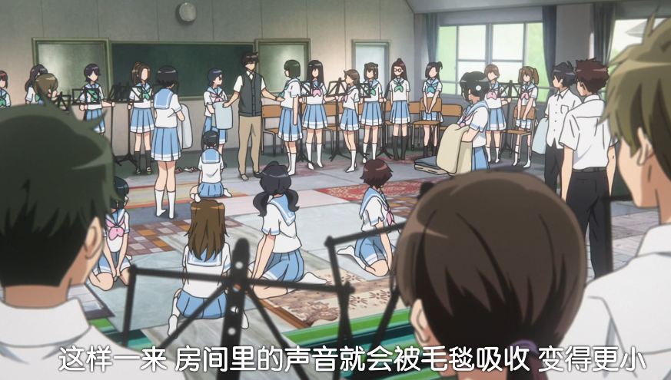

原著中，第一次合奏时就已经有了毛毯，没有提到是谁的主意以及何时设置。

分配完乐谱、大约一周后的礼拜天，他们举行了第一次合奏。合奏练习的第一件事，就是把平常放在音乐教室的桌椅搬到走廊上。为了让教室能容纳将近八十名学生，打击乐器及谱架的摆放方式就显得格外重要。久美子等人搬来乐器室里的脚架，设置在属于低音组的地盘。前面是木管，后面是铜管，角落是打击乐器，各自站在可以看见指挥的位置。**音乐教室并没有隔音设备，但因为布能吸收声音，只好将就地把破破烂烂的毯子挂在墙上。**初学者还没办法照著乐谱演奏，但基于是第一次的合奏，还是和大家一起参加了。他们不会实际吹奏，只是在一旁观摩。

### 北宇治吹奏部活动室

动画中，优子直接质问了泷昇，丽奈为了维护泷昇，和优子发生了冲突。

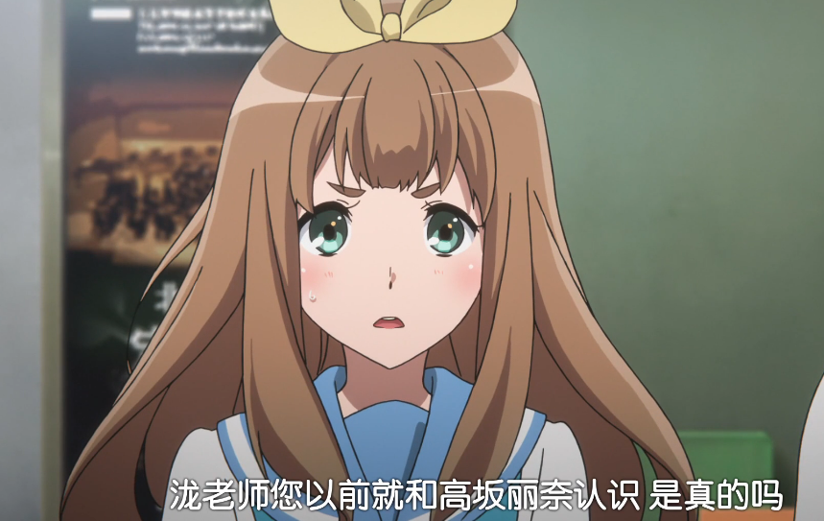

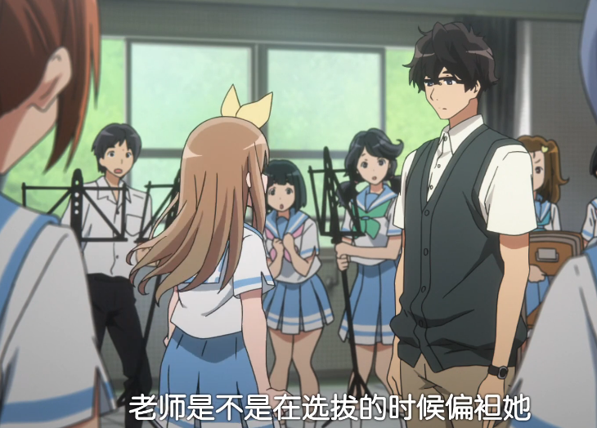

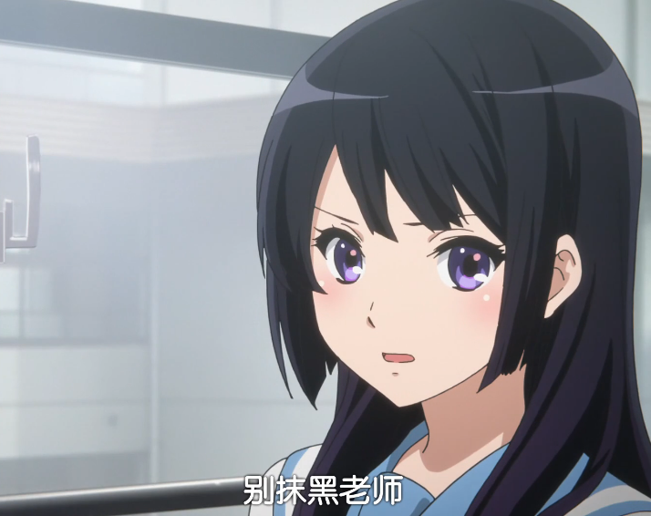

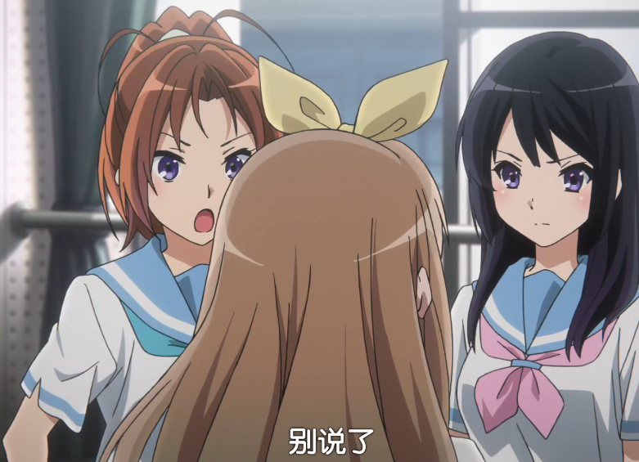

原著中，此时才公布了独奏名单，没提到过优子是如何得知丽奈和泷昇互相认识的事，泷昇不在教室，优子和丽奈直接发生了冲突。劝阻优子的不是夏纪，是晴香。香织对高坂丽奈的称呼为丽奈而不是高坂。其他部员的议论的点主要是丽奈不尊重和礼让学姐，而不是泷昇是否偏袒。

「为什么不是香织学姊，而是高坂！」

正在大喊大叫的是小号组的优子，香织在一旁露出为难的苦笑。

「呃，可是，因为甄选的结果决定由丽奈……」

「我才不接受这种结果！」

优子歇斯底里地跺脚。周围的学长姊们也都交头接耳地面面相觑。由一年级独奏不是太奇怪了吗？应该由香织独奏吧！识相一点，赶快自己请辞吧……此起彼落的窃窃私语，全都指向丽奈一个人。尽管如此，她的表情丝毫不见动摇，面无表情地收拾自己的乐谱。

「好了、好了，冷静一点。」

小笠原拍拍优子的肩膀安抚她。优子甩开她的手，咄咄逼人地走向丽奈。

「你这家伙，干么一副事不关己的样子。」

少女的手不由分说地抓住丽奈的手臂，乐谱从丽奈手中滑落。

「……你是指什么事？」

丽奈说道。她不服的态度，让周围的气氛变得更加紧绷。

「还能有什么！为什么不是香织学姊，而是由你独奏？」

「优子，别这样。」

香织阻止她，但优子完全不听劝。丽奈沉默著，居高临下地看著眼前的学姊，动了动唇瓣。

「为什么……原因你也明白啊。」

「什么？」

「因为我吹得比香织学姊好，所以才由我独奏啊。这不是很简单吗？」

丽奈丢下这句，让优子气到脸都胀红了。香织拚命想要安抚住优子，听到这句话一口气噎住了。只见她的大眼睛蒙上一层水气，长长的睫毛在眼眶里搧出起伏不定的波光。

「……真的只有这样而已吗？」

「你想说什么？」

优子的话让丽奈微微地眯起眼。冷若冰霜的眼神，令久美子忍不住想逃。咿……细如蚊蚋的哀鸣，大概不只是出自于久美子之口。

「你早就认识泷老师吧。」

丽奈的双瞪大，她甚少表现出感情的脸，第一次浮现出惊愕的神色。

「你、你突然瞎说什么！」

「你的父亲和泷老师好像很熟嘛，所以泷老师对你特别偏心……」

「请不要侮辱老师！」

听见「偏心」两个字的瞬间，丽奈的双颊瞬间胀红。原本不做任何抵抗的左手，粗鲁地挥开优子的手。啪嚓！空气中响起乾涩的声音。久美子从未听她发出这么情绪化的声音。

「你要怎么中伤我都无所谓，但是请不要说泷老师的坏话。居然在比赛前这么重要的时期侮辱顾问，真不敢相信！学姊真的以为老师偏心吗？」

或许是被她的气势吓到，优子一句话都说不出来。小笠原只是不知所措地走来走去，一点忙也帮不上。这个节骨眼上要是明日香在的话……久美子咬住下唇。偏偏副社长现在正在进行面谈。

香织小心翼翼地开口。

「丽、丽奈，真是对不起啊。她只是为了维护我。」

「学姊！」

「优子也不要再乱说话了。我并不介意……」

香织的话在不自然的地方戛然而止。或许是压抑太久的情绪终于爆发，泪水从她眼中滑落，顺著脸颊，慢慢地往下坠。教室里一下子变得鸦雀无声。香织用手按住眼头，硬是挤出破碎的微笑。

「我真的不在意……」

她的声线颤抖。同情香织的声浪在教室里掀起波澜。

怎么可以让三年级说到这个地步？高坂同学的性格真的很差劲！香织好可怜。她就这么想独奏吗？正常人会礼让学姊吧！

不满的声浪排山倒海而来，丽奈只是直视著前方，一句一句地撑了过来。刚才那个情绪化的她消失到哪里去了？丽奈再度将感情从表情中收拾得乾乾净净，环顾整个教室一圈，眉宇轻蹙著说：

「想找我算帐的话，请先吹得比我更好再来。」

她不屑地丢下这句话，便走出音乐教室。看见丽奈的拳头握得死紧，久美子倒抽了一口气。就算没有表现出来，但她不可能完全没受伤。

### 北宇治凉亭

动画中，丽奈是因为喜欢（Love）泷昇，所以才选择读了北宇治。久美子对丽奈拒绝保送的心态感叹好可怕。

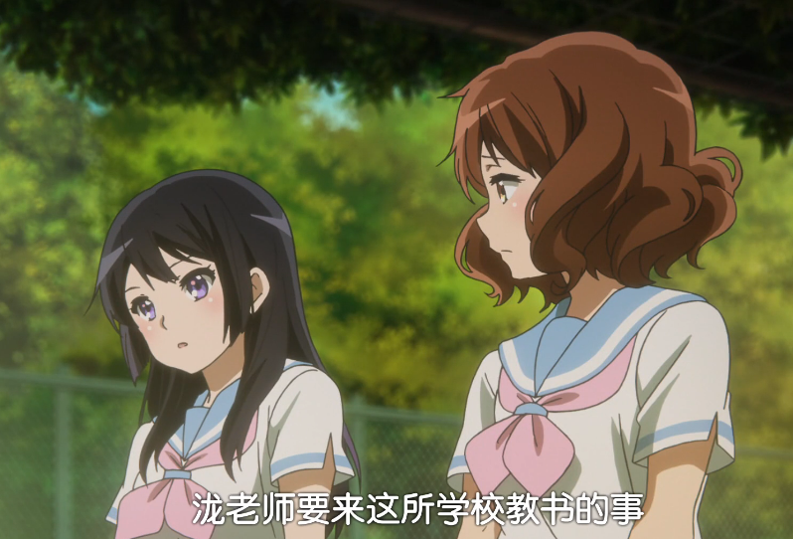

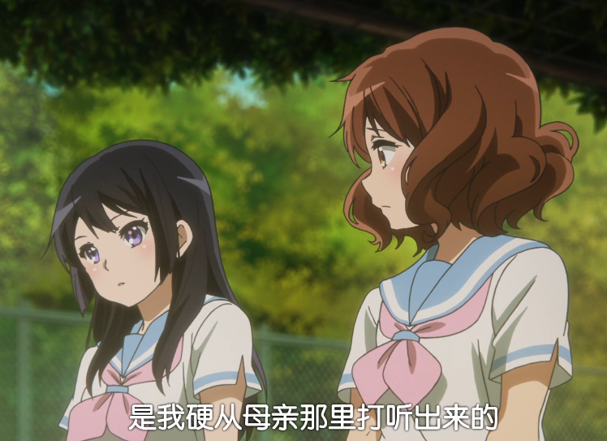

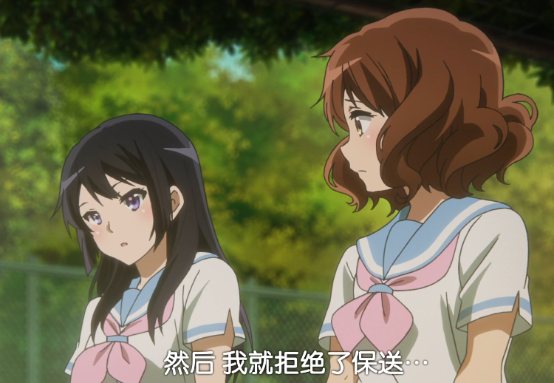

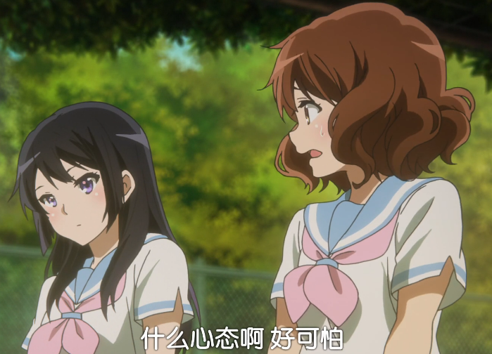

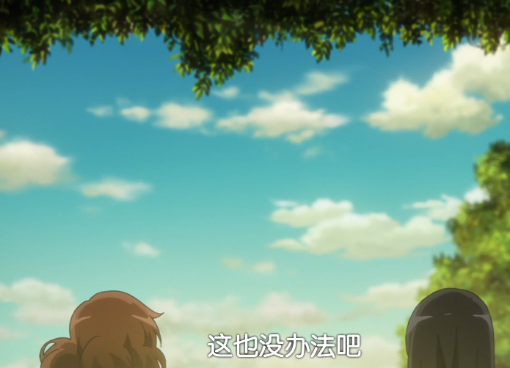

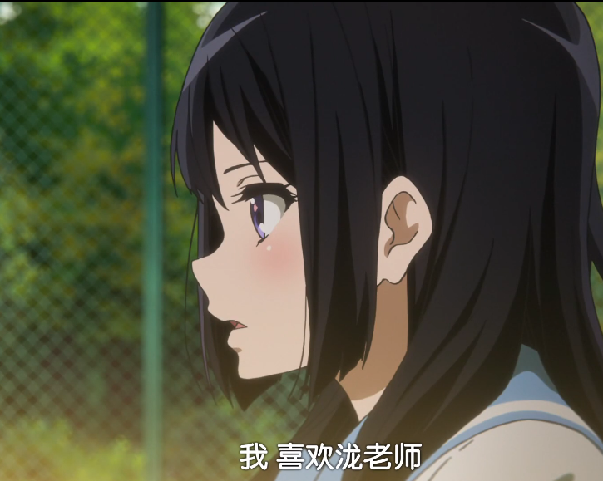

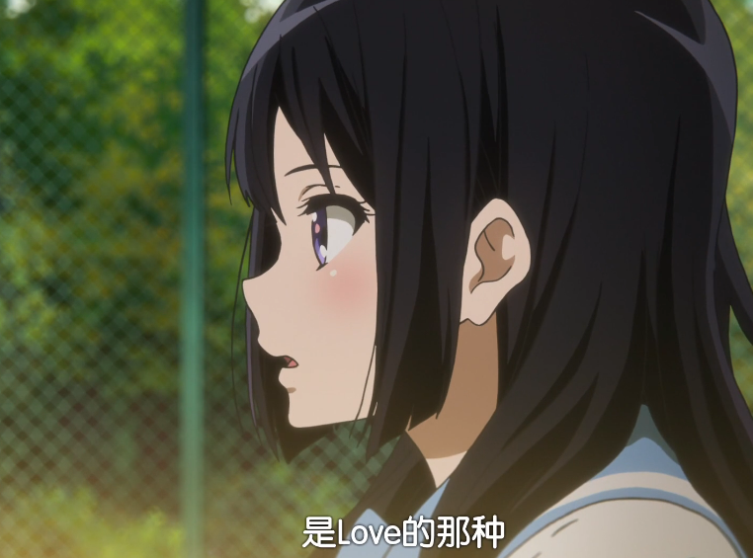

原著中，丽奈提到向泷昇的父亲泷透学习是从小的梦想，但泷透退休了，所以才退而求其次来到北宇治接受泷昇的指导。久美子对丽奈动用母亲力量，甚至比泷昇本人更早知道泷昇会来北宇治这件事感叹好可怕。

「咦，泷老师的父亲是那么了不起的人吗？」

「很了不起喔。向透叔叔学习，是我从小到大的梦想。」

丽奈沉浸在回忆里，陶醉地闭上双眼。

「可是，透叔叔年纪大了，在我升上高中以前就退休了。」

「啊，难不成你是因为……」

「没错，因为透叔叔退休了，我退而求其次地想接受他儿子泷老师的指导，所以才特地来念这所高中。」

她为何会选择北宇治。长久以来埋藏在心中的谜团，终于得到了解答。然而，还有一个问题。久美子问道：

「可是，你怎么知道泷老师会来北宇治教书？他今年才来这所学校任教不是吗？」

「那是因为我稍微借用了一下我妈的力量。你不要告诉别人喔，我比泷老师更早知道他要来这所高中教书。」

「这是怎么回事，好可怕。」

丽奈露出莫测高深的笑容，久美子也不再继续追问。丽奈发出愉悦的笑声，突然坐起身子，仰望久美子的脸。在她的凝眸深处，晶晶亮亮地彷佛有满天星子飞舞。她的脸颊依旧泛红紧紧地握住久美子的手。

「我喜欢泷老师。」

「……什么？」

「啊，不是 like，是 love 喔。」

### 北宇治校内

动画中，三年级对丽奈和泷昇的事情议论纷纷。泷昇保持了沉默。

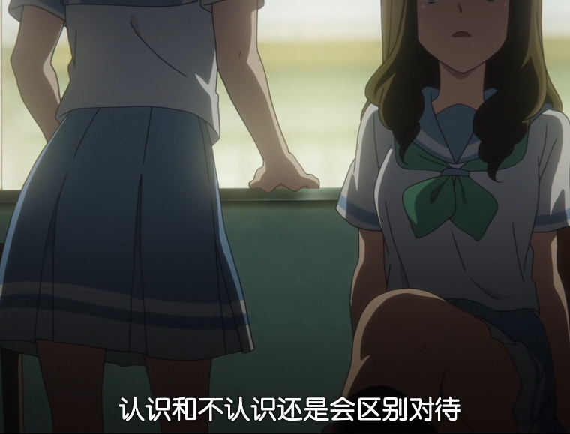

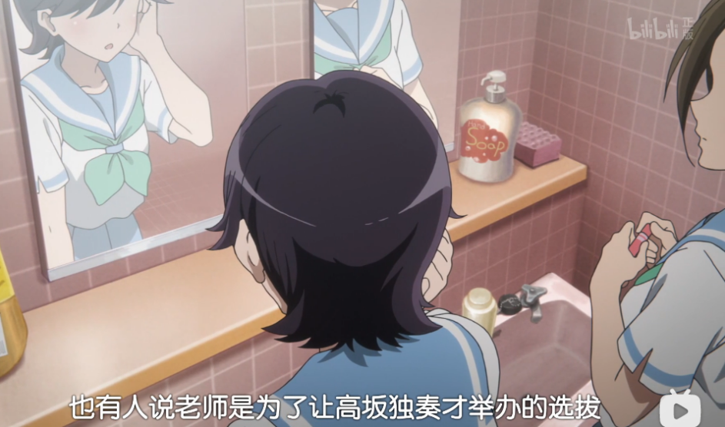

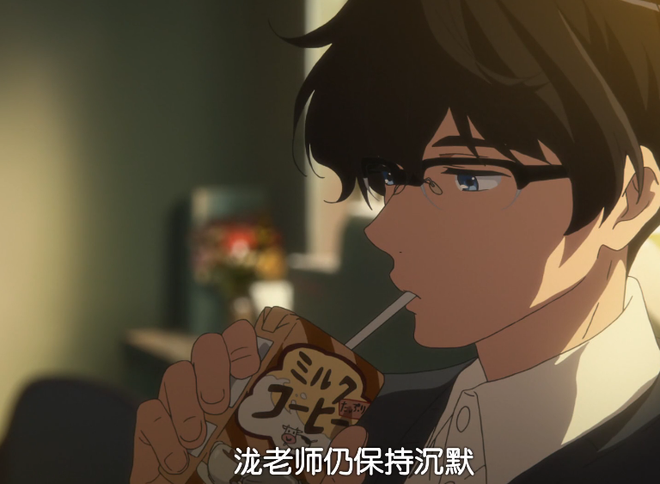

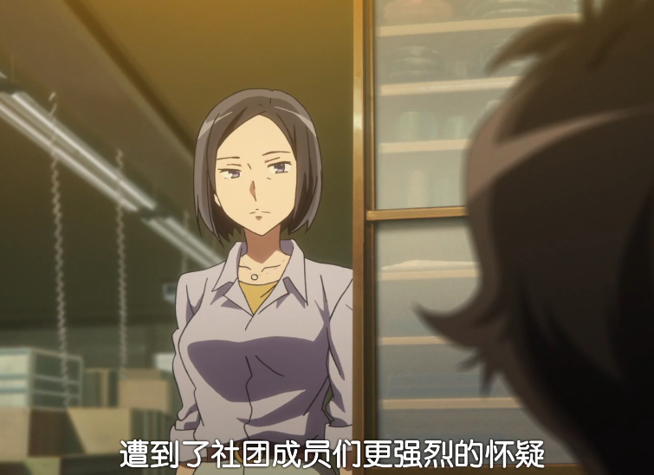

原著中，矛盾双方主要是维护香织的高年级和拥护丽奈的低年级，和泷昇关系不大。

泷的指导已经移向下一位社员。刚才的笑声还萦绕在久美子耳际，阴魂不散。从透过甄选决定小号独奏人选的那一天起，丽奈与高年级之间的裂痕就越来越深，连其他的社员也被卷了进去，形成一股巨大的漩涡，搞得社团的气氛乌烟瘴气。为香织出头的高年级生与拥护丽奈的低生级生，一触即发的双方目前之所以还能勉强保持平衡，是因为心里有参加比赛这个共同目标吧。这样的话，当比赛结束以后，社团会变成怎样呢？久美子茫然地想著这件事，用布擦拭著乐器。

### 北宇治校内

动画中，叶月和小绿聊起了独奏的事情。

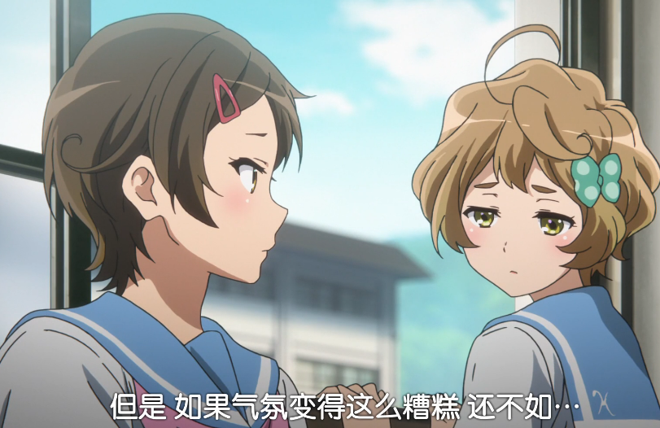

原著中，是在放学路上，叶月、小绿、久美子三人聊起独奏的事。叶月和小绿的态度比动画中更具体，小绿有提到自己初中三年都是全国金。

……

「小绿是怎么想的？」

「什么？你是指香织学姊派还是高坂同学派吗？」

「那还用说吗？当然是要支持高坂同学啦。我喜欢香织学姊，但是不喜欢她身边的人。」叶月不高兴地说。

……

「小绿啊……国中三年一直是全国大赛的金奖。再加上圣女是女校，像这种明争暗斗的事非常多。大家在决定独奏或 A 部门成员的甄试上互不相让，不管是被学姊排挤的学妹，还是在背后说学姊坏话的学妹都有，而且还为数不少。虽然基本上大家的感情都还不错。」

「你是想说比赛的结果并不能代表一切吧？」

久美子问道。绿辉有一瞬间做沉思状地抱著胳膊，然后不假思索地点点头。挂在书包上的猫咪钥匙圈轻轻地摇晃。

「嗯！大概，就是这么回事。」

绿辉笑咪咪地回答，叶月对此投以目瞪口呆的视线。

「那当然也没错，但事情显然没有这么简单吧。比赛如果不能拿下好成绩，还是很没意思吧。」

「可是啊，我认为就算让香织学姊独奏，应该也能拿下不错的成绩喔。严格来说，是高坂同学吹得太好了，香织学姊其实也不差。」

「你果然还是认为，应该要由香织学姊独奏啰。」

「因为只要让香织学姊独奏，眼前的纠纷就能圆满落幕了，不是吗？高坂同学等到明年再独奏不就好了吗？」

……

### 北宇治吹奏部活动室

动画中，大家擅自收起了毛毯这件事让泷昇当场发火了。

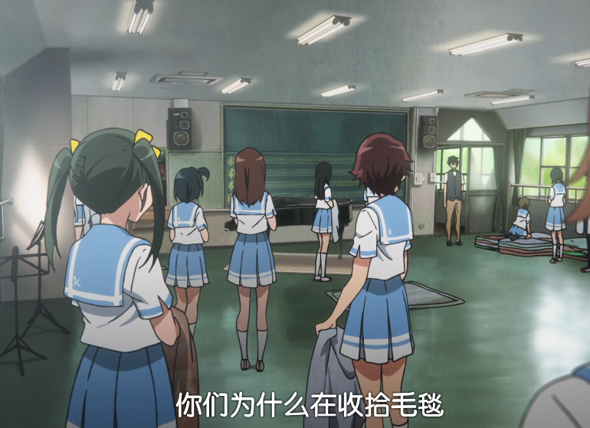

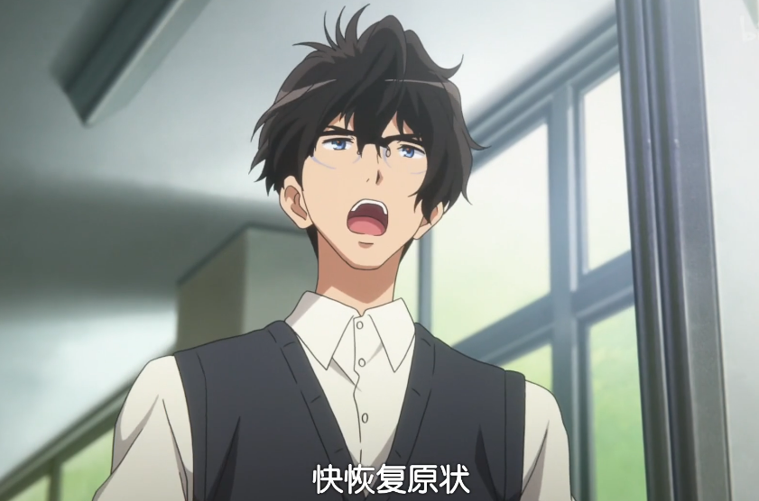

原著中无此情节。

### 三年三班教室

动画中，低音部成员讨论了社团的现状，决定让久美子去问明日香解决的办法。

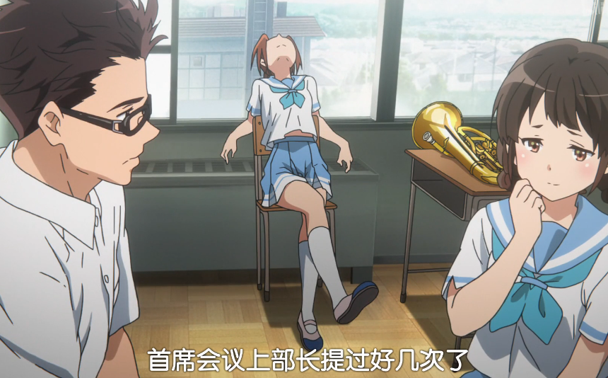

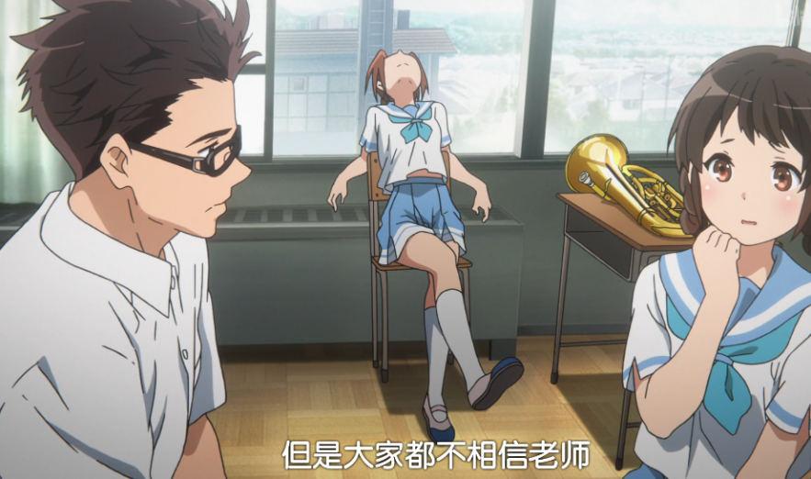

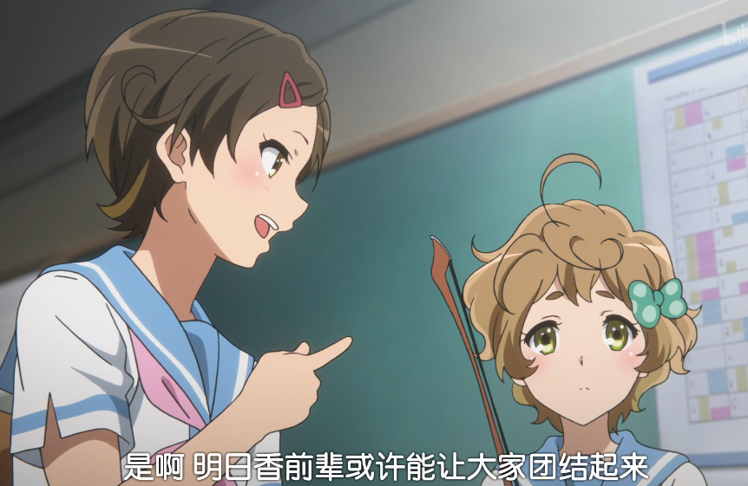

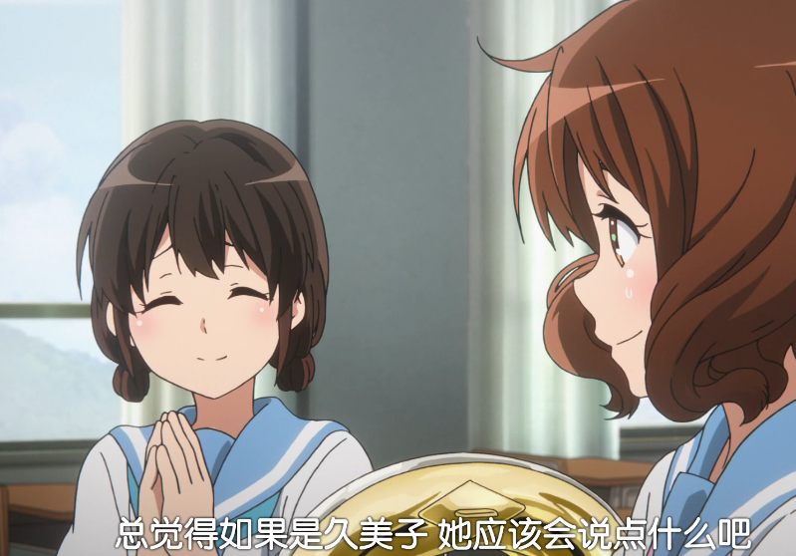

原著中无此情节。

### 北宇治储藏室

动画中，久美子看到香织一个人在空地练习独奏部分。

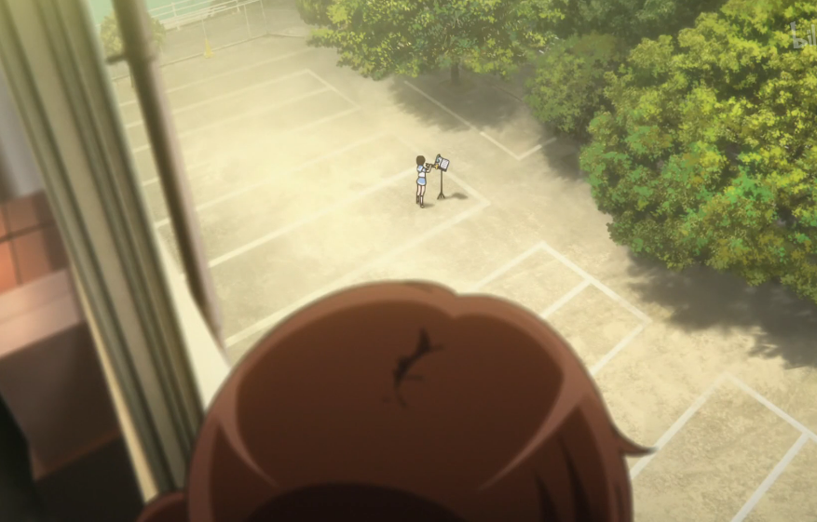

原著中，久美子发现香织在南校舍四楼偷偷练习独奏部分。

北宇治高中的南校舍一共有四层楼，若爬楼梯上去，等于是相当大的运动量。久美子平常都在北校舍，但是今天想找个没人的地方练习，所以就跑来了。南校舍四楼的走廊没什么人，是最适合独自练习的场所。

「……咦。」

上楼的途中，耳边传来熟悉的旋律。久美子下意识地停下脚步，是小号柔和的音色，这个旋律是自选曲的独奏部分。

久美子躲在墙壁后面，悄悄地往走廊上看。看样子，已经有人先到了。香织正在久美子中意的地方看著乐谱练习，背脊伸得直挺，视线的前方不是谱面，而是遥远的方向。看得出来，她已经将独奏部分的乐谱背得滚瓜烂熟。

……

[明日香：]「吓了一跳吗？」

[久美子：]「咦？」

[明日香：]「我是指香织的事。她一直偷偷地在练习独奏的部分。要保守秘密喔！」

### 北宇治储藏室

动画中，晴香看到明日香、香织二人后，为自己加了把劲。

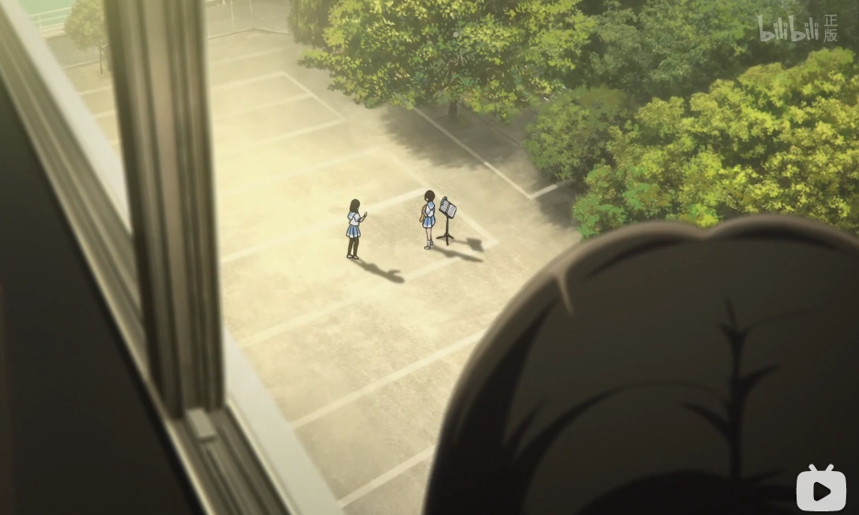

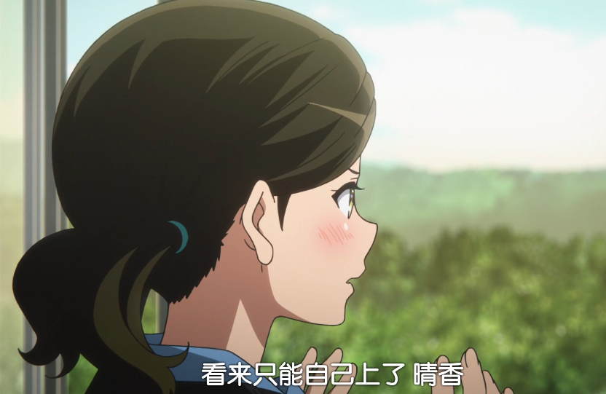

原著中无此情节。

### 北宇治教师办公室

动画中，美知惠老师暗示泷昇该如何解决独奏事件。

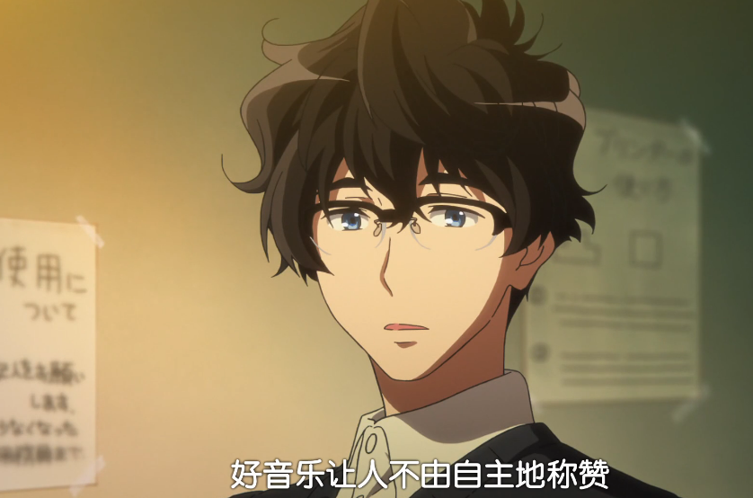

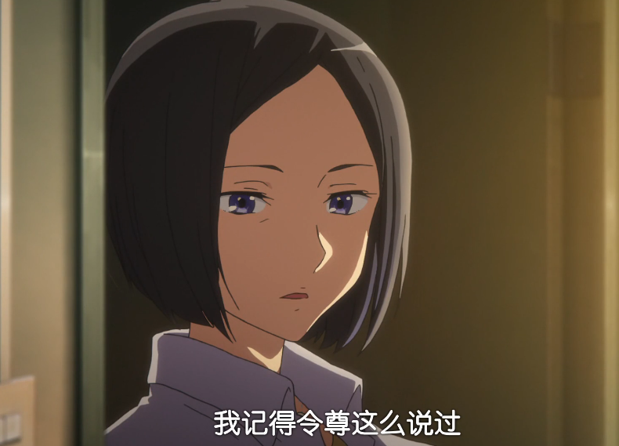

原著中无此情节。

### 北宇治吹奏部活动室

动画中，晴香让对选拔有意见的部员举手。

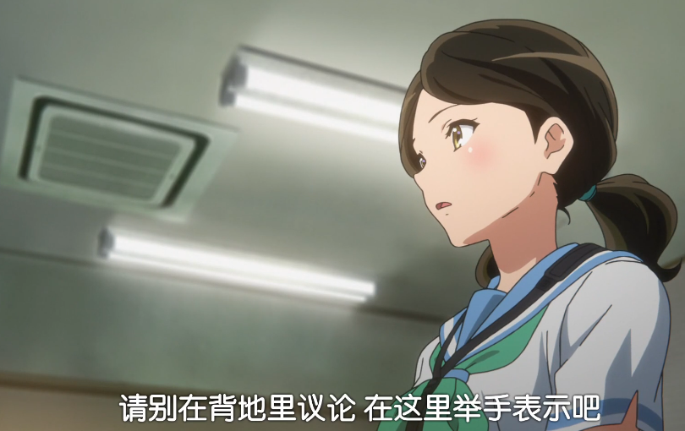

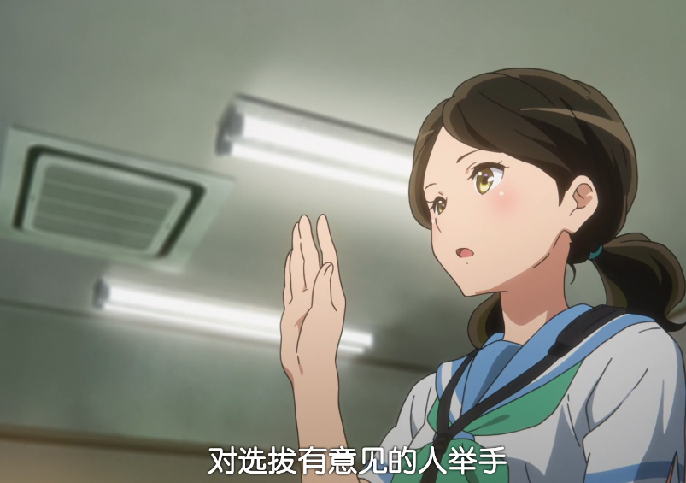

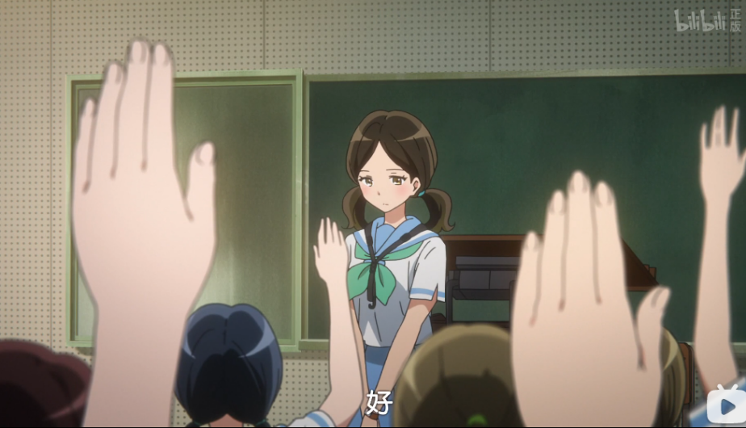

原著中无此情节。

### 北宇治吹奏部活动室

动画中，泷昇让希望再次进行选拔的部员举手。

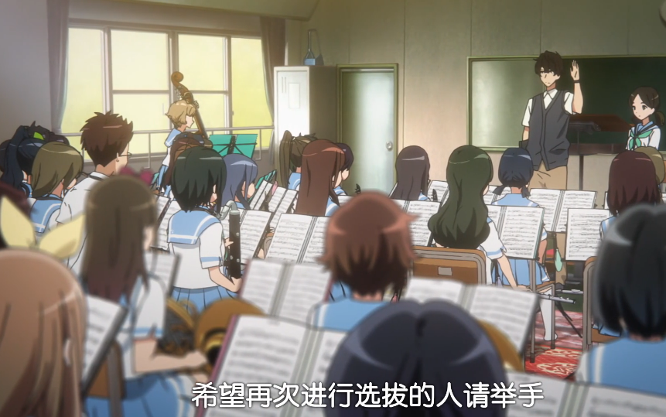

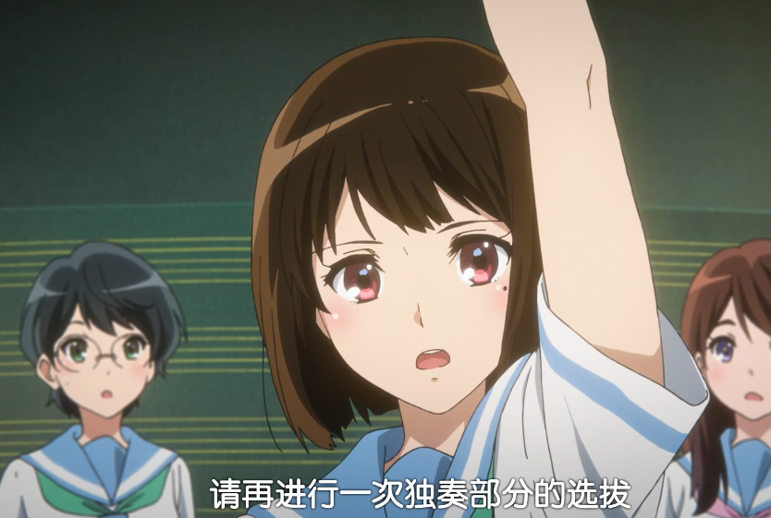

原著中无此情节。重选为香织在比赛前一天的音乐厅练习前突然提出。

「好了，各位。为了确认打击乐的部分，从头演奏一遍吧。」

……

「不好意思……」

冷不防，会场角落举起一只手。那个柔和的声线是久美子也很熟悉的声音。

「中世谷同学，什么事？」

泷望向香织。

「我希望能再进行一次小号的甄选。」

香织说道。这句话让社员们一口气喧闹起来。都到了这个节骨眼……久美子的心里一颤，往丽奈的方向望过去。她的表情与平常无异，唯有放在乐谱上的指尖微微颤抖著。

### 总结

本集《京吹》值得关注的几处改编：（1）原典里不配拥有姓名的部员，在京吹里不仅有名有姓，还有足以展现个性的戏份，瞳拉拉开始展现作为北宇治头号情报员的功力。（2）把主要矛盾点“丽奈是否尊重前辈？是否应该把独奏让出？”、主要矛盾双方“支持香织的高年级和拥护丽奈的低年级”改编为了主要矛盾点“泷昇是否偏袒了丽奈”、主要矛盾双方“泷昇和不信任泷昇的部员”，把注意力集中在了吹奏部的成长上，而不是放在日本传统文化中的前后辈关系。（3）香织没有偷偷地去练习，没有在比赛前一天才主动要求重选，行为和态度更加一致、合理。